Presseaussendung
07.06.2010

Steirische Landesmeisterschaften in Lannach

Aco Alvir und Elke Huber gewinnen die steirischen Landesmeisterschaften 2010. Der für Voitsberg spielende Internationale Meister wird im Finale gegen Frauentals Jungstar Peter Schreiner seiner Favoritenrolle gerecht. Huber verdankt den Titel einem Sieg im direkten Duell gegen Andrea Schmidbauer.

Spannende Duelle bringt die steirische Landesmeisterschaft 2010 in der Allgemeinen Klasse. Zum dritten Mal wird das Turnier im K.O.-Modus mit 16 Teilnehmern gespielt. In zwei Partien pro Tag wird der Aufsteiger in die nächste Runde ermittelt, bei einem 1:1 Gleistand folgt eine Entscheidung mit Blitzpartien. Der Schachvereine Frauental mit Schiedsrichter Johann Petz-Ortner organisiert die Veranstaltung im stilvollen Ambiente des Hotel San Marco in Lannach.

Bis zum Semifinale setzen sich die Favoriten durch. Peter Schreiner und Karl-Heinz Schein müssen zwar gleich zum Auftakt nach einem 1:1 in die Blitzentscheidung, setzen sich dort aber gegen Manfred Raffalt und Werner Sailer klar durch. Eine Überraschung gelingt Robert Trummer. Der Gleisdorfer eliminiert im Achtelfinale seinen Teamkollegen Alexander Schriebl in der Blitzentscheidung. Im Viertelfinale gibt es jeweils klare Entscheidungen. Peter Schreiner und Karl-Heinz Schein besiegen Robert Trummer und Gernot Zechner jeweils 2:0. Alvir und Singer begnügen sich mit 1,5:0,5 Siegen gegen Johann Krebs und Thomas Pfaffel.

Überraschend klar verläuft das Semifinale zwischen dem Grazer Stadtmeister Peter Schreiner und Richard Singer. Schreiner erwischt Singer bereits in der Eröffnung zweimal am falschen Fuß und steigt mit zwei Kurzsiegen in das Finale auf. Einen schweren Stand hat hingegen der Titelfavorit. Alvir verliert die erste Partie gegen einen sensationell aufspielenden Schein mit den weißen Steinen und steht damit kurz vor dem Ausscheiden. Der Leobner spielt auch die zweite Partie gut und scheint solide auf dem Weg zum Remis, doch Alvir zeigt sein Kämpferherz, holt das letzte aus seiner Stellung und wird belohnt. Schein passiert doch noch ein Fehler. Alvir kann zum 1:1 ausgleichen und sich in den Blitzpartien klar mit 2:0 durchsetzen.

Im Finale fällt die Entscheidung schon in der ersten Partie. Alvir kontert Schreiner in einer königsindischen Verteidigung aus. Einen Schwarzsieg im Rücken lässt der Routinier in der zweiten Partie nichts mehr anbrennen und holt sich mit 1,5:0,5 den steirischen Meistertitel und einen Platz für die Staatsmeisterschaft 2011.

Im Damenbewerb wird ein Rundenturnier mit sechs Teilnehmerinnen ausgetragen. Die Entscheidung fällt in der direkten Partie zwischen Favoritin Andrea Schmidbauer und Elke Carola Huber, der jüngsten Teilnehmerin des Feldes. Schmidbauer spielt ehrgeizig auf Sieg, übersieht aber die gegnerische Riposte und muss aufgeben. Am Ende erzielen beide vier Punkte, Huber erhält aber dank besserer Zweitwertung Titel und Freiplatz bei der Staatsmeisterschaft 2010.

Endstand Damen:
Rg. |  | Name | Elo | 1 | 2 | 3 | 4 | 5 | 6 | Pkt. | Wtg1
1 |  | Huber Elke Carola | 1641 | * | 1 | ½ | 1 | ½ | 1 | 4 | 8,5
2 | WMK | Schmidbauer Andrea | 1777 | 0 | * | 1 | 1 | 1 | 1 | 4 | 7
3 |  | Steiner Magdalena | 1545 | ½ | 0 | * | 1 | 1 | 1 | 3,5 | 5,5
4 |  | Fridrin Gertrude | 1200 | 0 | 0 | 0 | * | 1 | 1 | 2 | 1,5
5 |  | Posch Stefanie | 1458 | ½ | 0 | 0 | 0 | * | 1 | 1,5 | 2
6 |  | Kaser Gabriele Mag. Phil. | 1200 | 0 | 0 | 0 | 0 | 0 | * | 0 | 0

Endstand Allgemeine Klasse
Achtelfinale
ALVIR Aco (1)
1,5:0,5 |  | Viertelfinale
HUBER Martin Christian |  | ALVIR Aco (1)
 |  | 1,5:0,5
KASTNER Walter |  | KREBS Johann
1:1, Blitz: 0:2 |  |  |  | Semifinale
KREBS Johann |  |  |  | ALVIR Aco (1)
 |  |  |  | 1:1, Blitz: 2:0
SÜSS Werner |  |  |  | SCHEIN Karl-Heinz (4)
1:1, Blitz: 1:2
ZECHNER Gernot |  | ZECHNER Gernot
 |  | 0:2
SAILER Werner |  | SCHEIN Karl-Heinz (4)
1:1, Blitz: 0,5:1,5 |  |  |  |  |  | Finale
SCHEIN Karl-Heinz (4) |  |  |  |  |  | ALVIR Aco (1)
 |  |  |  |  |  | 1,5:0,5
SCHREINER Peter (3) |  |  |  |  |  | SCHREINER Peter (3)
1:1, Blitz: 2:0
RAFFALT Manfred |  | SCHREINER Peter (3)
 |  | 2:0
TRUMMER Robert |  | TRUMMER Robert
1:1, Blitz: 2:0
SCHRIEBL Alexander |  |  |  | SCHREINER Peter (3)
 |  |  |  | 2:0
PFAFFEL Thomas |  |  |  | SINGER Richard (2)
1,5:0,5 |  |  |  | Semifinale
MATOSEC Thomas |  | PFAFFEL Thomas
 |  | 0,5:1,5
HEINISCH |  | SINGER Richard (2)
0:2 |  | Viertelfinale
SINGER Richard (2)
Achtelfinale

Fotos siehe nächste Seite…

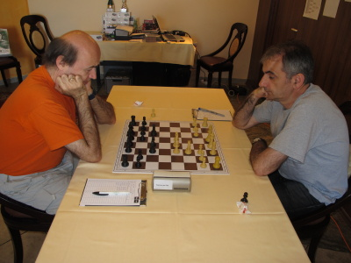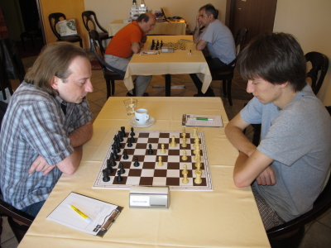
Semifinale: Schein-Alvir Singer-Schreiner

Damen-LM Steirischer Meister 2010: Aco Alvir

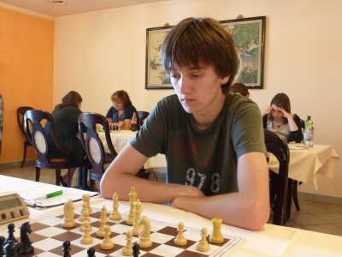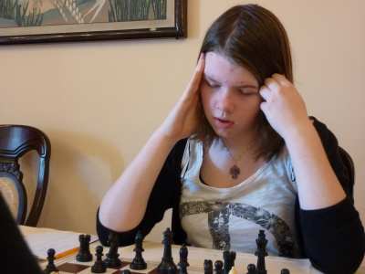
Finalist: Peter Schreiner Steirische Meisterin 2010: Elke Huber

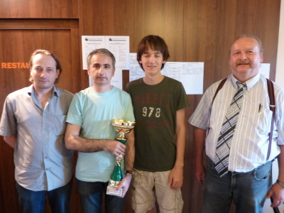
Siegerfoto: Singer, Alvir, Schreiner, Schiedsrichter Petz-Ortner
Mitropacup

Italien dominiert den Mitropacup 2010 in Chur. Österreichs Herren zeigen gute Leistungen und holen Rang 6. Das Damenteam geht als Letzter der Startrangliste ins Rennen und landet vor der Schweiz auf Rang 9.

Österreich startet mit einer hohen 0,5:3,5 Niederlage gegen den späteren Sieger Italien im schweizerischen Chur denkbar schlecht in den Mitropacup 2010, an dem wiederum 10 Nationen aus Mitteleuropa teilnehmen. Doch das Team zeigt Moral, holt gleich am nächsten Tag ein 2:2 gegen die Slowakei und legt einen 4:0 Glanzsieg gegen Frankreich nach. Einer ehrenvollen Niederlage gegen Schachgroßmacht Ungarn folgt ein zweiter Sieg gegen Gastgeber Schweiz. Es folgen noch Unentschieden gegen Slowenien, die Tschechische Republik und Deutschland sowie ein 1:3 gegen Kroatien.

Bei Licht betrachtet lässt das Team gegen die Tschechische Republik einen klaren Sieg liegen, Ragger und Neubauer verpassen ihre Gewinnchancen, und auch gegen Deutschland war ein Sieg nicht ausgeschlossen. Rang 6 mit 8 Teampunkten und 17,5 Spielerpunkten erfüllt die Erwartungen von Trainer Zoltan Ribli, der insbesondere mit Ragger, Neubauer und Platzgummer hochzufrieden sein kann. Kreisl spielt gut im Rahmen seiner Erwartung, nur Baumegger will nicht recht ins Spiel finden.

Österreichs Damen starten mit drei 0,5:1,5 Niederlagen in das Turnier, können sich dann aber fangen. In den Runden 4-7 folgen 1:1 Unentschieden Ungarn, Schweiz, Slowenien und Kroatien. Die aufsteigende Tendenz wird it einem 1,5:0,5 Sieg gegen die Tschechische Republik. Leider verpasst das Team zum Ausklang gegen Deutschland seine Chancen und verliert mit 0:2. Bundestrainer David Shengelia trauert so einem durchaus möglichen Platz im Mittelfeld der Tabelle nach. Es bleibt Rang 9 hinter Frankreich und vor der Schweiz.

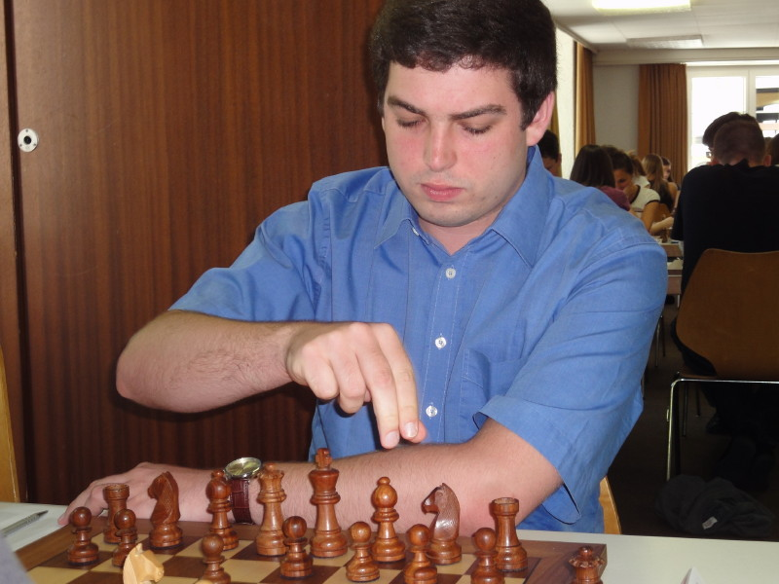
Steirer beim Mitropacup: Barbara Schink Robert Kreisl

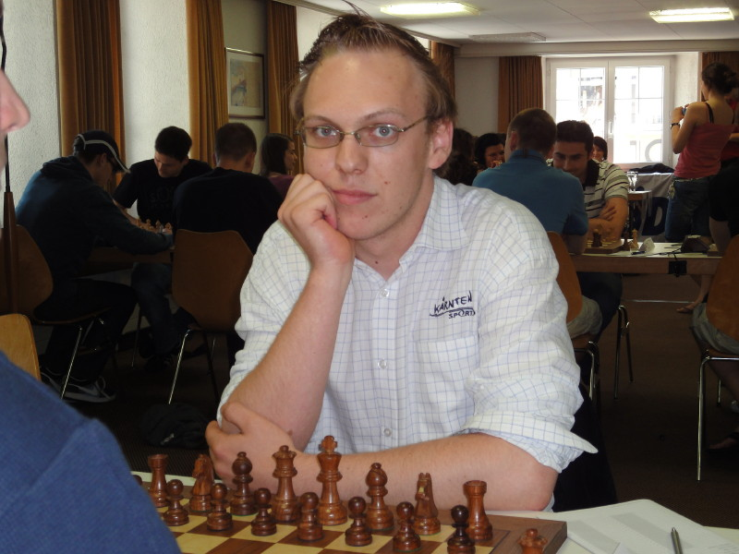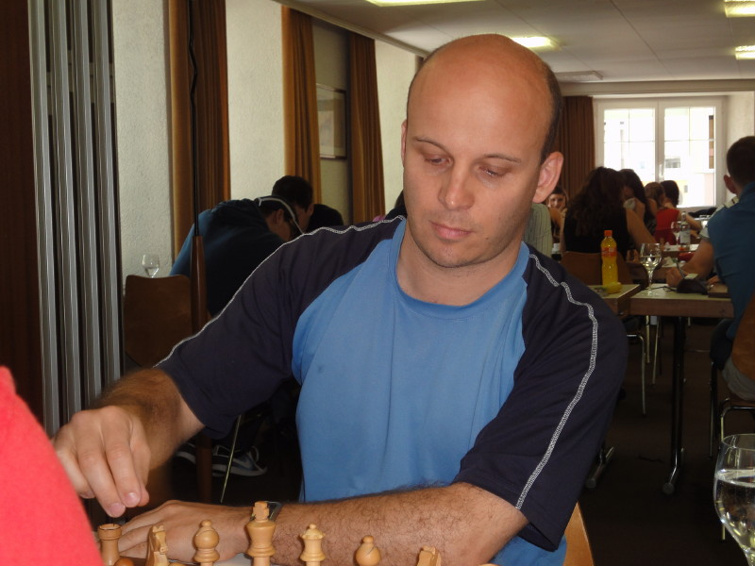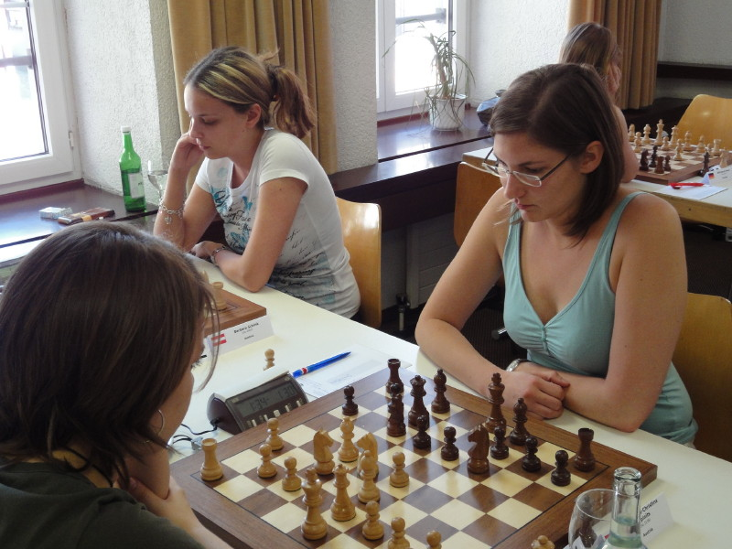
Markus Ragger Martin Neubauer Schink, Kopinits

Endstand
Rg. | Team | Anz | + | = | - | Wtg1 | Wtg2
1 | Italien | 9 | 6 | 3 | 0 | 15 | 26
2 | Ungarn | 9 | 6 | 2 | 1 | 14 | 21,5
3 | Schweiz | 9 | 5 | 1 | 3 | 11 | 19
4 | Kroatien | 9 | 4 | 2 | 3 | 10 | 19
5 | Deutschland | 9 | 2 | 5 | 2 | 9 | 20
6 | Österreich | 9 | 2 | 4 | 3 | 8 | 17,5
7 | Tschechische Republik | 9 | 2 | 3 | 4 | 7 | 16,5
8 | Slowakei | 9 | 1 | 4 | 4 | 6 | 14
9 | Frankreich | 9 | 3 | 0 | 6 | 6 | 12
10 | Slowenien | 9 | 0 | 4 | 5 | 4 | 14,5

Ergebnisse der Österreicher
Br. |  | Name | Elo | FideID | 1 | 2 | 3 | 4 | 5 | 6 | 7 | 8 | 9 | Pkt. | Anz | Rp
1 | GM | Ragger Markus | 2614 | 1610856 | 0 | ½ | 1 | 1 | ½ | ½ | ½ | ½ | 1 | 5,5 | 9 | 2614
2 | IM | Neubauer Martin | 2458 | 1602675 | 0 |  | 1 | ½ | ½ | 1 | ½ | ½ | ½ | 4,5 | 8 | 2557
3 | IM | Kreisl Robert | 2374 | 1613880 | 0 | 1 | 1 | 0 | ½ | 0 | 0 | ½ | ½ | 3,5 | 9 | 2385
4 | IM | Baumegger Siegfried | 2414 | 1602829 | ½ | 0 |  | 0 |  |  | 0 |  | 0 | 0,5 | 5 | 2106
5 | FM | Platzgummer Fabian | 2340 | 1617222 |  | ½ | 1 |  | 1 | ½ |  | ½ |  | 3,5 | 5 | 2508

Endstand Damen
Rg. | Team | Anz | + | = | - | Wtg1 | Wtg2
1 | Italien | 9 | 4 | 5 | 0 | 13 | 11,5
2 | Slowenien | 9 | 3 | 5 | 1 | 11 | 10,5
3 | Ungarn | 9 | 2 | 7 | 0 | 11 | 10
4 | Deutschland | 9 | 2 | 6 | 1 | 10 | 10
5 | Kroatien | 9 | 2 | 6 | 1 | 10 | 9,5
6 | Tschechische Republik | 9 | 1 | 6 | 2 | 8 | 8,5
7 | Slowakei | 9 | 2 | 4 | 3 | 8 | 8
8 | Frankreich | 9 | 2 | 3 | 4 | 7 | 8,5
9 | Österreich | 9 | 1 | 4 | 4 | 6 | 7
10 | Schweiz | 9 | 0 | 6 | 3 | 6 | 6,5

Ergebnisse der Österreicherinnen
Br. |  | Name | Elo | 1 | 2 | 3 | 4 | 5 | 6 | 7 | 8 | 9 | Pkt. | Anz | Rp
1 | WIM | Kopinits Anna-Christina | 2158 | 0 | ½ |  |  | 0 | 1 | ½ | 1 | 0 | 3 | 7 | 2229
2 | WFM | Exler Veronika | 2119 | ½ |  | 0 | 1 | 1 |  | ½ |  | 0 | 3 | 6 | 2208
3 |  | Schink Barbara | 2063 |  | 0 | ½ | 0 |  | 0 |  | ½ |  | 1 | 5 | 1959

4. ÖIZV Landesmeisterschaft
(Bericht: Arnold Pristernik)

Mit 16 Teilnehmern – davon 7 Gäste - konnte die Bezirksgruppe Leibnitz des Österreichischen Zivilinvalidenverbandes bei der vierten Auflage der Steirischen Landesmeisterschaft in Leibnitz eine neue Rekordteilnehmerzahl melden.

Der Bezirksobmann Regierungsrat Alfed Eglau sorgte in Zusammenarbeit mit Johann Konrad vom Schachverein Flavia Solva für perfekte Spielbedingungen im Kulturzentrum in Leibnitz. Im Turniersaal kann der Favorit Dr. Gert Mitter den Titel des Steirischen ÖZIV-Landesmeisters erneut mit nach Trofaiach nehmen. Dahinter folgte mit Werner Winter die Nummer zwei des Turniers. Das Stockerl komplette Regierungsrat Peter Ripper, der Präsident der Steirischen Behindertenhilfe.

Die Gästewertung entschied Franz Siegl aus Hartberg vor Franz Amtmann und Walter Gölles. Die 16 Teilnehmer kamen aus folgenden Bezirken: Leoben, Graz, Hartberg, Weiz, Fürstenfeld, Liezen, Graz-Umgebung, Feldbach und Leibnitz.

Endstand:
Rg. |  | Name | Elo | Verein/Ort | Pkt. | Wtg1
1 | MK | Mitter Gerd Dr. | 2187 | Spg. Trofaiach-Niklasdorf | 4,5 | 15
2 |  | Winter Werner | 1985 | Sv Eisenerz | 3,5 | 14
3 |  | Ripper Peter RR | 0 | ÖZIV | 3,5 | 13,5
4 |  | Siegl Franz | 1617 | Tsv Hartberg | 3 | 14,5
5 |  | Amtmann Franz | 1741 | Rbej Volksbank Gleisdorf | 3 | 12,5
6 |  | Lux Herbert | 1740 | Irdning | 3 | 11,5
7 |  | Goelles Walter | 1657 | Soechau | 3 | 11
8 |  | Konrad Johann | 1450 | Flavia Solva | 2,5 | 8,5
9 |  | Troester Franz | 1764 | Soechau | 2 | 16,5
10 |  | Harrer Alfred | 1670 | Flavia Solva | 2 | 13
11 |  | Maurer Gerald | 1441 | Flavia Solva | 2 | 12,5
 |  | Plank Gernot | 1520 | Spg. Holz Dohr-Semriach | 2 | 12,5
13 |  | Pristernik Arnold Mag. | 1398 | Flavia Solva | 1,5 | 11
14 |  | Geigl Wolfgang | 1502 | Spg. Feldbach-Kirchberg | 1 | 12
15 |  | Klopf Franz | 0 | ÖZIV | 1 | 10
16 |  | Mag. Fleischer Matthias | 0 | ÖZIV | 0,5 | 12

Termine

05.06.-19.09.2010, C-Trainer Kurs
Graz - Karmeliterhof (Multimediaraum, Karmeliterplatz 2/I, 8010 Graz), geblockte Veranstaltung zur Erlangung eines Schach-Übungsleiters.

Details siehe http://styria.chess.at .

